

# 马来西亚汝来大学

**专科起点本硕课程招生简章**



### 一、学校简介：

马来西亚汝来大学（Nilai University）位于森美兰州汝来新城中心，拥有青葱绿地， 占地 700 华亩。距离吉隆坡国际机场（KLIA）只有 15 分钟的车程；距离首都吉隆坡也只有

40 分钟的车程。汝来国际学院在马来西亚教育法令下注册，所提供的课程获马来西亚教育部批准并获得国家学术鉴定局的认可。2007 年被马来西亚教育部批准成为私立大学，更名为马来西亚汝来国际大学（Nilai International University College），2008 年更名为马来西亚汝来大学学院（Nilai University College），2013 年更名为马来西亚汝来大学（Nilai University）。汝来大学地理位置优越，环境优美。该校开设本、硕、博层次的学位教育，在校学生人数 10000 余人,是被中国教育部认可的大学（教育部涉外监管信息网可查）。

### 二、权威认证：

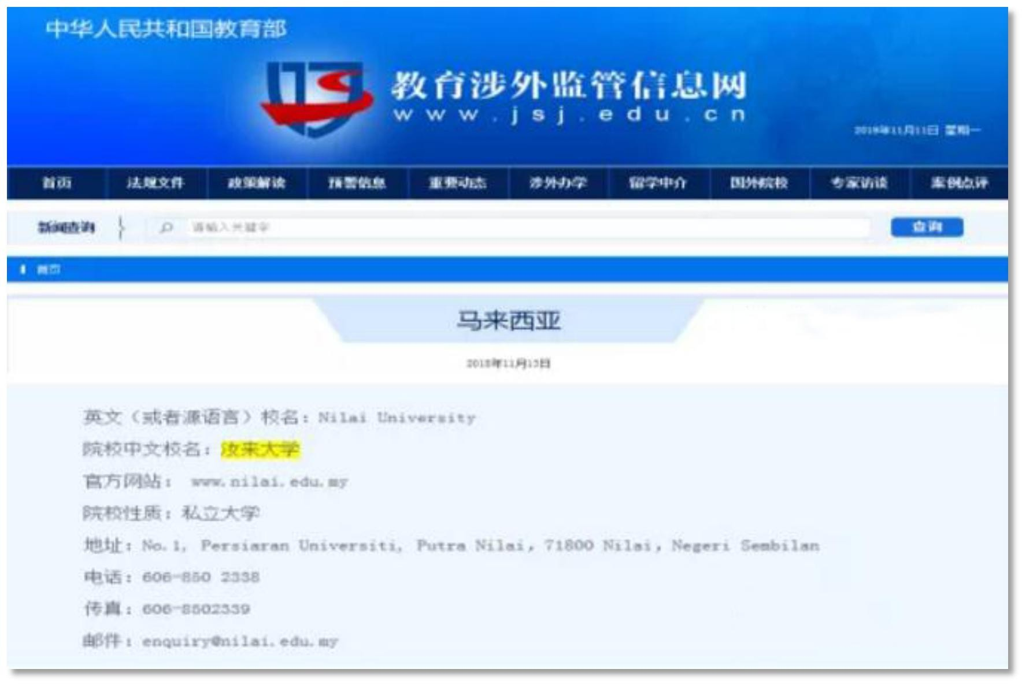

**三、项目简介：**

专科起点本硕项目是汝来大学推出的特色留学项目，即专科生可以申请本硕课程，学制 最短只有一年。这样无疑大大减少了学生学习的时间成本和留学费用。为专科生读硕士开辟 了新的渠道。

**硕士课程简介**

#### 1、持有专科和本科毕业证书（ 无学士学位） 申请硕士课程

持有专科或者本科毕业证书，包括可以做公证书的民办大学大学毕业证书、远程教育、 自考和成考毕业证书均可以直接申请硕士课程。

#### 2、雅思课程线上培训

采用远程的方式进行雅思培训，强化训练学生的口语和听力，全面提高学生的听、说、 读、写能力。每周对学生的学习效果进行远程测试。通过 2—3 个月学习使学生达到相当于

雅思考试 4.5—5.5 分的成绩。

**四、硕士课程专业方向：**

|  |  |  |  |
| --- | --- | --- | --- |
| **序号** | **专业** | **雅思成绩要求**  **（分）** | **学制** |
| 1 | 工商管理硕士（市场营销学） | 6.0 | 1 年 |

|  |  |  |  |
| --- | --- | --- | --- |
| 2 | 工商管理硕士（管理学） | 6.0 | 1 年 |
| 3 | 工商管理硕士（银行与金融） | 6.0 | 1 年 |
| 4 | 工商管理硕士（人力资源） | 6.0 | 1 年 |
| 5 | 工程科学硕士（以研究为主） | 5.5 | 2 年 |
| 6 | 应用科学硕士（以研究为主） | 5.5 | 2 年 |

**五、留学费用：**

硕士学费、杂费、申请费、签证费、英语培训费共计（人民币）：19.8 万元

### 六、申请条件：

具有专科毕业证书（包括自考、成考和远程教育毕业证书）和专科期间的成绩单；身体健康无传染性疾病。

### 七、学制：

学制最短一年，最长 2 年。

无语言成绩要求：学生报名后通过远程授课方式对学生进行雅思培训，学生不用参加语 言水平考试。

### 八、开课日期和申请材料：

1 月、5 月、10 月。提前 3 个月左右开始申请。

|  |  |  |  |  |
| --- | --- | --- | --- | --- |
| **需要提交的材料** | **具体要求** | **办理单位** | **公证书要求** | **办理期限** |
| 整本护照复印件（扫  描件） | 有效期不少于 1  年 | 公安局出入  境管理处 | 不要求公证 | 15 个工作日 |
| 中英文成绩单（照表格填好去学校盖章） | 专科起点-大专 3  年 6 个学期；  本科起点-本科 4  年 8 个学期； | 原就读学校 | 自己不用办理公证 |  |
| 毕业证书 |  | 原就读学校 | 自己不用办理  公证 | 15 — 20 个工  作日 |
| 白底护照照片电子版及二寸护照照片 7  张。 | 3.5*5 白底（不能穿白衣服，不  能露牙齿，不可 |  |  | 实时 |

|  |  |  |  |  |
| --- | --- | --- | --- | --- |
|  | 以张嘴，不要戴眼镜，眉毛和耳朵额头要完整的  露出来。） |  |  |  |
| 身体健康证明 | 确保自己无传染  性疾病 | 医院 | 不需要公证 |  |
| 申请表 | 按表格要求填写 | 大学提供 | 不要求公证 | 实时 |

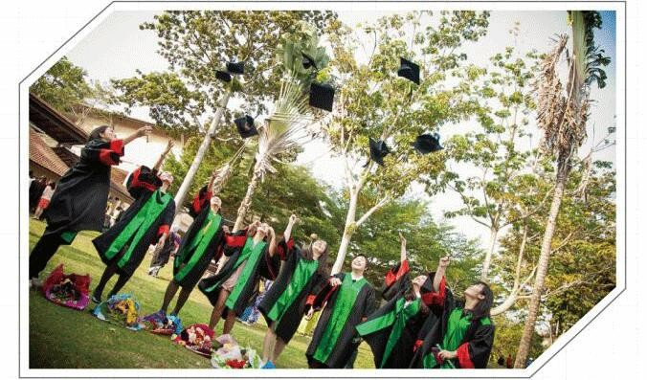

## 九、办理流程

|  |  |  |
| --- | --- | --- |
| **序号** | **流程** | **具体内容说明** |
| 1 | 填写<<自费出国留学申请表>> |  |
| 2 | 提交申请材料 | 1、护照及电子版照片（白底 3.5cmx4.5cm）  2、成绩单  3、毕业证  4、健康证明  5、申请表 |
| 3 | 第一次交费（人民币） | 50，000.00 |
| 4 | 获取硕士课程录取通知书 | 办理周期（约 20 个工作日） |

|  |  |  |
| --- | --- | --- |
| 5 | 第二次交费（人民币） | 剩余的全部费用 |
| 6 | 获取签证批文（办理周期20 个工作日） | 1、学校在马来西亚为学生申请留学签证。  2、马来西亚移民局签发反签信。  3、学生持反签信到马来西亚驻中国大使馆办理入境签 证。 |
| 7 | 按指定时间购买机票 | 提前五个工作日将航班信息（日期、航班号、起飞和到 达时间）通知学校。以便学校负责安排接机。 |
| 8 | 办理入学 | 安排住宿，体检筛查，注册学籍。 |

**十、马来西亚高等教育体制**

马来西亚高等教育体系包括公立和私立两部分。公立高校包括公立大学、公立学院和技术职业学院，私立高校包括私立大学、私立大学学院、私立学院和外国大学分校。公立大学、 私立大学、私立大学学院和部分公立学院具有颁发本校大专及大专以上文凭的资格。专科学制 2-3 年，本科最短学制 3 年，硕士学制 1-2 年、博士学制 2-6 年。

马来西亚教育部是高等教育主管部门，对高校的设立行使行政审批权。马高校所开设课 程需经教育部以及国家学术鉴定局（MQA）双重核准。国家学术鉴定局还负责对课程质量的监督审查，各校经认证的课程可在其网站上查询。

查询网址：<http://www.mqa.gov.my/mqr/index.htm>

## 十一、马来西亚留学优势

1、签证：大部分学校免资金担保-签证通过率 100%，同时马来西亚留学签证采用返签方式，省去了面签的程序。

2、语言：纯英语教学-英语氛围浓厚，英语广泛流通是马来西亚主要媒介语言，这有利 于提高学生的语言水平或为继续转战其他英语系国家设定良好的英语基础。

3、费用：费用低廉-花“三本”的学费,等同读“中国双-流(985)"的大学。在马来西亚 读本科每年的学费和生活费约为 5 万元人民币，仅为英美国家学费的四分之一。

4、宜居：翡翠天堂,魅力大马,让人羡慕的学习居住环境,棒极了!优越环境、稳定政治、 低廉消费、完善医疗、灿烂人文、和谐社会,是马来西亚的代名词,也是促使越来越多的人在马来西亚留学定居的原因所在。这里全年气温基本维持在 21*C 至 31°C 之间,没有地震、台风、干旱等自然灾害,马来西亚连续多年被评为“福布斯全球十佳华人移居国”等。PM2.5 均值 6-13 (海南海口市 25.6 ,北京 90.1 )。

5、文凭双保险：英联邦学分,畅游全世界，使其成为高转签率通往欧美国家继续求学的 新途径，并可获得世界承认的大学文凭。

6、学历含金量高：受世界认可马来西亚的优秀大学并不亚于清华、北大,相反国外更注 重实践的教学倍受公司和企业的认同。

7、地理位置优越：近在咫尺的留学，东南亚最富饶的国家，来回中国仅需约 2500 元人

民币，并且福建厦门和福州都开通了马来西亚的直飞航班，一周有多过 10 班飞机来回马来西亚,可谓近在咫尺的留学。

8、社会包容度高：语言无需担心，华人占比 30%,文化相近,生活适应度高。素有“亚洲魅力所在”美称的马来西亚,不仅有迷人的风光及宜人的气候，其多元种族文化也具有非常强的包容性，占总人口达 1/4 华人的马来西亚，中文相当普及,容易适应和融入当地社会。

## 十二、汝来大学硕士学位证

